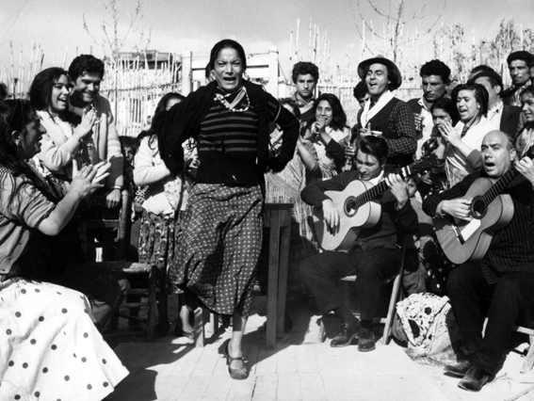
DONOSTIARA IRISTEN DA “IJITOEN BIZIERAK. LUNGO DROM” ERAKUSKETA, IBILBIDE BAT IJITO HERRIAREN HISTORIAN ETA LEGATUAN ZEHAR

“Ijitoen Bizierak. Lungo Drom” erakusketa Donostiara iristen da ijito herriaren zenbait alderdi erakusteko ibilbide historiko bat eginez haren bizimoduan, legatu artistikoan eta gure herrialdearen kulturari egindako ekarpenetan zehar.

“Ijitoen Bizierak” erakusketa Ijito Kulturaren Institutua fundazioak eta Acción Kultural Española erakundeak antolatu dute eta bi hilabetez egongo da Aiete Kultur Etxean. Otsailaren 12an, ostirala, zabalduko ditu ateak eta bertan izango da erakusketaren komisario Juaquín López Bustamante, zeinak erakusketa Donostian den bitartean bisita gidatu batzuk egingo baititu bertan. Erakusketa apirilaren 10era arte egongo Donostian.

Donostiako Udaleko Kultur Aniztasuneko zinegotzi Duñike Agirrezabalaga sozialistak adierazi duenez “estatuko ijito herriaren historiako sei mende kontatzen duten ehun argazki inguruk osatzen dute erakusketa. Gorabehera eta errezelo asko gainditu dituen talde etnikoa, eta oraindik ere bere kulturari eusten diona, gure gizartean jasaten segitzen duen bazterkeria hor egon arren”.

Agirrezabalagaren hitzetan, "69 paneletan barrena, erakusketak ibilbide bat egiten du Ijito Herriaren historian zehar Espainiara –Indiaren ipar mendebaldetik XV. mende hasieran– iritsi zenetik gaur egun arte, rom herriak Espainiako kulturari egindako ekarpenak aitortzeko eta haiei balioa emateko, eta, hala, aurka egiteko gure herrialdeko gutxiengo zaharrena, ugariena eta adierazgarriena haien kulturaren gaineko ezjakintasuna eta aintzat hartzerik eza historikoki betikotuz joan diren gizarte-laguntzako edo folklore bitxiko topiko zaharkitu batzuetara zokoratzen duten estereotipo zaharkituei.

“Ijitoen Bizierak” iraganari eta etorkizunari begiratzen die. Gure gizartean ematen diren aldaketen berri badakien herri baten etorkizun itxaropentsua, emakume ijitoen protagonismo gero eta handiagoarekin, eta haien legatua errespetatzen duen baina beste korronte garaikide batzuekin fusionatzen badakiten adierazpen artistiko berriekin”, nabarmendu du Duñike Agirrezabalagak.

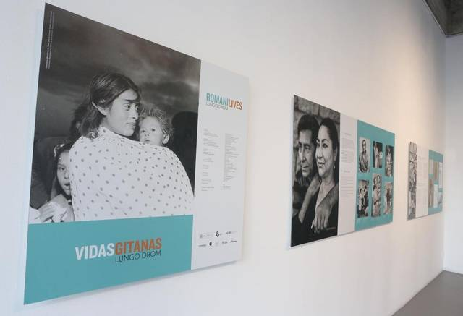

EKITALDI PARALELOAK

Otsailak 12, 18:30 h: “Ijitoen Bizierak” erakusketaren inaugurazioa eta bisita gidatua Joaquín López Bustamante komisarioaren eskutik.

Martxoak 10 eta 11: Bisita gidatuak: Goizez, bigarren hezkuntzako ikasleekin (10:00etan eta 12:00etan) eta arratsaldez, aurrez izena eman dutenekin (elkarteak, herritarrak…). Ostegunean, martxoak 10, 16:30ean eta ostiralean, martxoak 11, 16:30ean eta 18:30ean.

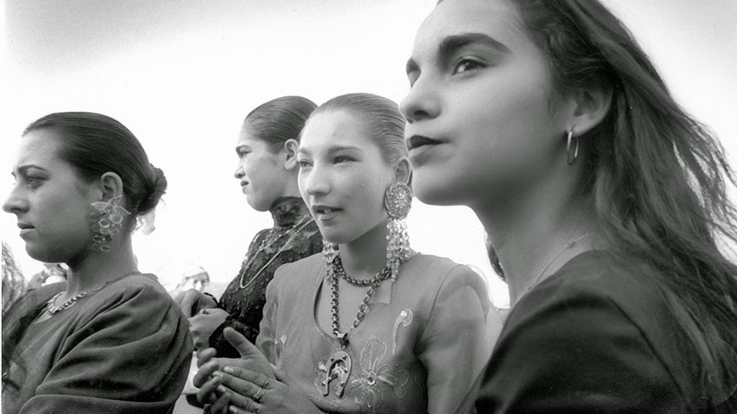

IBILBIDE HISTORIKOA

Ijitoakak Iberiar Penintsulara iritsi zirela adierazten duen lehengo erreferentzia dokumental ezaguna Aragoiko Alfontso V.ak 1425ean emandako ibiltzeko baimena da. Baimen horretan, “Juan de Egipto Menor jauna” buru zuen pertsona-talde bat aipatzen da, “tratu eta abegi ona” emateko aginduarekin.

Lege errepresiboz jositako historia iraingarriaren ostean (Errege Katolikoek 1499an ijitoen aurka sinatutako lehenengo pragmatikatik, frankismoaren garaiko Alfer eta Gaizkileen Legera eta Guardia Zibilaren Araudira), ijitoen bilakaera historikoak zapalkuntza, mespretxua eta bazterkeria ezagutu du.

Sarekada Handia, edo Ijitoen Espetxeratze Orokorra, Erresumako ijito guztiak presondegira eramateko helburu adieraziarekin Fernando VI.ak 1749an baimendua, izan zen erakusgai handienetako bat.

Erromantizismoari eta ijito-kulturak arte kreazioan duen eraginari begirada bat ematea ere proposatzen du erakusketak zenbait erakundek eta partikularrek utzitako argazki zaharren bidez. Erakundeen artean daude Andaluziako Juntako Hezkuntza, Kultura eta Kirol Kontseilaritza (Granadako Casa de los Tiros museoa), Sevillako Udal Fototeka, Sevillako Unibertsitateko Fototeka, Nafarroako Unibertsitatea, Bartzelonako Argazki Artxiboa, Ijito Kulturaren Institutua, Zinemateka Nazionala, Contacto Foto, Elizbarrutiko Cáritas edo Unión Romaní; eta bilduma partikularren artean, Gómez Alfaro, Eduardo Pereira Alfaro, Maio Pacheco, Jesús Salinas, Borrul familia eta Jacques Lèonard familiarena, besteak beste. Denboran aurrera, erakusketak sigi-saga egiten du ogibide historikoetatik, erakutsiz ijitoen XIX: mende amaierako, XX. mende hasierako errealitatea, eta garai hartan nola irudikatzen dituzten modu idealizatuan Andaluziaz liluratutako bidaiarien begirada atzerritarren bidez.

Gerraostean eta 50. eta 60. hamarkadetan ijito familia askok landatik hirietara immigratzen dute, eta handik aldirietara: marjinazioa areagotzen duen barne erbesteratze behartua. Denboraldi zaila, baina bizitasunez betea, Jacques Léonarden, Steve Kahnen edo Colitaren argazkiek islatzen duten bezala.

Hain zuzen ere, garai horretan erabiltzen ditu frankismoak ijitoen artearen irudi batzuk bere burua sustatzeko Andaluziarekin lotutako pelikula askoren bidez. Erakusketa 17 minutu irauten duen Ijituak zineman ikus-entzunezkoak osatzen du. Hor ikus daiteke, pelikula-zatien bidez, zinemak aro desberdinetan ijito herriaz islatzen duen irudia.

Ijitoen eguneroko bizimodua, nahiko ez ezaguna dena, ere nabarmentzen du erakusketak, eta nola iritsi diren gaur egun arte hainbat eta hainbat oztopo gaindituz, zein diren haien kezkak, nola igartzen den etorkizuna erronka berriekin, esaterako prestakuntza akademikoarekin eta parte-hartze sozial eta politiko gero eta handiagoarakin. Hezkuntza sisteman sartzeko prozesua, gaurko lanbideak, salmenta ibiltaritik harago, erlijiositatea –beste alderdi soziologiko batzuen artean–, testu-bitartekoen eta fotokazetaritza hobereneko irudien bidez lantzen dira, Isabel Muñoz, Adriana López Sanfeliú, Antonio Pérez, Joan Tomás, Jesús Salinas Catalá edo Carlos Muñoz Yagüeren argazki zoragarrien alboan.

